**软件工程系列课程教学辅助网站**

**愿景和范围文档**

版本:0.4

2019年01月02日

小组成员：[林鑫，李梦雷，李逸欢，胡锦波，彭慧铭]



|  |  |  |  |
| --- | --- | --- | --- |
| 文件状态： | 文件标识： | | PRD2018-G19-前景与范围 |
| [ ] 草稿 | 当前版本： | | 0.4 |
| [ ] 正式发布  [√]正在修改 |  | 制作者： | 林鑫，李梦雷，李逸欢，胡锦波，彭慧铭 |
|  | 完成日期： | | 2019-01-02 |

| 版本 | 作者 | 完成日期 | 备注 |
| --- | --- | --- | --- |
| 0.1 | 彭慧铭 | 2018年11月18日 | 起草 |
| 0.2 | 胡锦波 | 2018年12月15日 | 1. 修改业务需求描述 2. 修改业务背景 |
| 0.3 | 胡锦波 | 2018年12月31日 | 1. 修改特征树 2. 修改上下文图 |
| 0.4 | 胡锦波 | 2019年01月02日 | 修改业务需求背景 |

**历史版本：**

**目录**

版本:0.2 1

1. 业务需求 4

1.1背景 4

1.2业务机遇 4

1.3业务目标 5

1.4成功指标 5

1.5愿景陈述 5

1.6业务风险 5

1.7业务假设和依赖 5

1.8客户描述与市场需求 6

2. 产品概述 7

2.1产品总体效果 7

2.2目标用户 7

2.3产品竞争优势 7

2.4产品主要特征 8

2.5关联图 9

3. 范围和限制 10

3.1最初版本的范围 10

3.2后续版本的范围 10

3.3限制和排除 11

3.3.1法律政策方面限制 11

3.3.2硬件、软件、运行环境和开发环境限制 11

4. 业务背景 11

4.1干系人简介 11

4.2项目优先级 12

4.3部署的注意事项 12

# 业务需求

## 1.1背景

为了使软件工程系列课程可以办得出色，使学生能够获得最多的资料，使学生及时的了解世界需求工程的最新动态，以及学生和教师的有效地沟通，我们认为，作为学生需要一个与教师及同学之间相互交流，及获取资料的平台；还有一些非本专业的同学，但是也想了解项目管理，需求工程，统一建模的相关知识，以备到时决定该选不选这门课程。所以我们构思做一个软件工程教学、学习、交流的垂直社区型网站。//

## 1.2业务机遇

21世纪是以网络的全面深入运用为特征的世纪。网络环境下的教育不仅是教育信息化的必然产物，也是教育改革发展的必然走向。通过因特网或其他数字化内容进行学习交流与教学的活动即网络化学习（e-learning），可以充分利用现代信息技术所提供的、具有全新沟通机制与丰富资源的学习环境，实现一种全新的学习交流方式；这种学习交流方式将改变传统教学中教师的作用和师生之间的关系，从而根本改变教学结构和教育本质。美国教育部2000年12月向国会递交的"国家教育技术计划"中打算以网络化学习作为提高年青一代"21世纪能力素质"的根本措施。技术的教育应用成为教育改革和人才培养的重要途径之一。

在这一大背景下教学、学习、交流网站应运而生。超文本特性可实现对教学信息最有效的组织与管理。网络化的学习有利于充分实现交互与共享，有利于激发学生的学习兴趣和充分体现学习主体作用，有利于培养学习者的信息素养和信息能力。另一方面教师利用教学、学习、交流网站可以充分发挥网络特性，对学生，教学进行更为有效的管理，同时也有了更为便利的信息发布手段。

虽然国内有很多教育平台网站，但是大多数都涉猎交广没有集中与一个特定的专业模块。而且类似于慕课等网站都侧重于教师授课的教学方式，目前没有一个可以让老师学生（已经毕业工作或继续深造的学长学姐）进行交流分享知识和经验的交流型学习平台，学生缺少专业知识于社会上的对接。

## 1.3业务目标

财务目标：

本项目为软件需求课程和软件过程管理课程的实验项目，并不涉及财务方面，即无财务目标。

非财务目标：

BO-1：在发布时至少得到关键用户（杨枨老师，侯宏仑）的满意

BO-2：符合国家法律规定

## 1.4成功指标

SM-1:在发布时得到关键用户（杨枨老师，侯宏仑）的满意

SM-1:符合国家法律规定

## 1.5愿景陈述

现如今教学辅助网站有许多，如BB，慕课等各种形式都已存在。但这些教学辅助网站都有一个很大的共同点就是课程一但结束就无法回溯过去的课程。我们希望做出的“软件工程系列课程教学辅助网站”能成为一个综合交流网站。能让学生、游客、教师等用户一经注册即可找到不会过期的课程资料，在学前、学时、学后都能来参考相应资料。用户们还可以在网站平台上共享资料，互相学习、交流。做成一个能上课的论坛型教学辅助网站是我们的目标。

## 1.6业务风险

|  |  |
| --- | --- |
| 风险 | 风险缓解技术 |
| 不现实的时间 | 多种估计技术 |
| 软件功能错误 | 提高软件评价标准；正式的规格说明方法；用户调查；原型；早期用户手册 |
| 用户界面错误 | 原型；任务分析；用户参与 |
| 晚期需求变化 | 变更控制规程 |
| 开发技术过难 | 技术分析；原型；组员培训和开发 |

## 1.7业务假设和依赖

成功地开发该网站，我们首先得得到教师和学院的支持和认可；还需要得到教师，同学的高度配合；需要有的软件有：rational rose、office tools、photoshop、project和可以上网的电脑。其次我们团队有较好的合作精神，工作能力和有空余时间。

## 1.8客户描述与市场需求

这个项目的主要需求者是教师、学生和没选这些课，但是感兴趣的学生。下面是对他们需求的描述：

教师需求：

1. 网站上要有系统的课程介绍包括项目管理,需求工程等几门课的课时安排、教学计划、使用教材、国际国内背景、考核方式、和学生选这门课所需要的知识背景，以及大作业的介绍。并可以在以后增加另外课程的时候可以定制.
2. 网站要有教师介绍，对任课老师的以往教学、科研成果，及其教学风格，出版书 籍，所获荣誉的详细介绍
3. 课件、模板、参考资料、以往优秀作业、教学视频、音频资料下载，可以及时更新。本班老师同学可以通过账号下载，其他用户可以在线浏览简化版课件。
4. 教师消息发布栏用于老师发布作业点评、临时课程变更等通知。
5. 网站上要有网站向导即使用指南。
6. 最新信息：公布老师最近的一些教学或外出交流的心得，以及网站一些最近更新信息的介绍。
7. 友情连接（如网上选课主页）有老师要求管理员实时更新。
8. 提供专门的作业点评,作业完成情况跟踪的功能,对学生的作业,和课后作业讨论进行点评.
9. 老师可以在分享一些资料和网站链接。

学生需求：

1. 课件下载功能，包括以往的旧版本课件，以及最新的课件。
2. 能下载老师提供的参考资料(含电子教材、历年试卷、补课资料，以及老师的教学交流文章)并且网站能及时更新这些资料。下载的速度能够得到保证：要求同时可容纳10人下载，并且人均速度能达到50kb/s。
3. 能及时看到老师的通知(含课程相关通知及作业点评)。
4. 如果教师提供的是多媒体资料，网站能提供下载及在线观看功能（如课堂录像）。
5. 网站界面要求简洁大方，有网站导航、相关链接(含学校选课系统、学院网页、需求相关主题网站)
6. 网站提供通过提问方式的密码取回功能。
7. 网站能提供让分组的各个团队能有团队内部的交流工具(如论坛，不同团队可以申请认证板块，非团队成员不能浏览使用，但希望教师可以进入各个板块进行一定的指导，而网站管理人员也可管理认证板块)。
8. 网站能提供一定资料共享功能(如论坛有上传下载附件功能、但对附件大小有限制，不得大于2M)
9. 网站能较醒目地提供教师的联系方式 (尽量详细)。
10. 网站可以提供站内文章标题搜索功能。
11. 网站能够提供学生自身作业提交功能,并可以跟踪作业的批复情况

网站游客需求：

1. 网站提供项目管理,需求工程,对象建模，以及软件工程相关课程、还有老师的详细介绍，并放在网站显著位置。
2. 相关链接(含学校选课系统，以及需求相关主题网站)。
3. 网站允许游客可以针对网站内容留言(如提供留言板的功能，留言者有EMAIL可选项，用于信息反馈)。

# 产品概述

## 2.1产品总体效果

该网站作为课堂教学之外的一个辅助手段，为软件工程课程的师生提供了一个交流分享的窗口，同时也是授课老师发布信息的平台，以及教学资源的有效载体，具有信息发布实时，疑惑解答专业，分享个人经验，共享独家专业资料。让更多学习此专业和对此专业感兴趣的同学得到更多的知识和经验，可以说是对传统教学手段的一次大胆尝试与突破。

这个网站的主要目的就是为教师和学生提供交流的平台，方便教师，方便学生。这个网站还为一些对这门课程感兴趣的人士提供一个了解的机会。

* 教师能够更好，更容易地得到学生的反馈，调整自己的进度或方法
* 教师可以方便地点评学生作业
* 有助于提高教师知名度和影响力，方便同学了解教师
* 学生的获得资料更加容易，更加丰富
* 学生能够有针对性地进行补课，如果有缺课的话
* 学长学姐们可以分享自己的经验和专业资料，为同学们答疑解惑
* 学生可以方便地向老师提出疑问 并且可以迅速的得到解答
* 游客可以有机会了解这门课的情况，教师的情况

## 2.2目标用户

该网站主要面对的用户大致可以分为三类：教师（指软件工程课程的授课教师），注册学生（该课程的注册学生，即软件工程专业在校及毕业学生），游客（当前学期未选该课程，但对该课程有兴趣的学生，通常指软件学院低年级学生，也泛指所有在校学生）。

## 2.3产品竞争优势

现有产品的对比性评估

慕课网：

优点：1.小视频配合相应的即时在线测试开展课程教学，十分易学；  
2.模板化的课程结构易于工程化复制，规范化在线课程建设；  
3.名校名课免费向全球开放，有助于推进高等教育国际化进程和全球优质教育资源的互换和共享；  
4.基于大数据的学习分析技术成果及时促进教师完善和改进教学内容，帮助学员自我调整学习计划和学习方法；  
5.基于社会性交互工具软件支持构建学习共同体，能促进学习兴趣和学习质量的提升；  
6.虽然课程上网建设成本较传统教学高，但是教学组织实施成本相对较低，加之“广种薄收”的实施策略，资本投资收益率较高。

缺点：1.教学组织形式是传统课堂教学的翻版，以结构化的知识传授为主，相应就继承了传统课程教学的优点和不足，这种学习方式并不完全适合分布式认知和高阶思维能力培养；  
2.从教学论的视角，MOOC是基于行为主义理论即“刺激-反应”理论的教学，程式化的教学模板，教学模式单一，教学设计简单，既没有分类、分层的教学目标分析，也没有针对多种学员对象的需求，难以适应高等教育众多学科和不同类别课程的具体要求；  
3.现有的国际上40多个MOOC平台与以往网络教学平台相比，还有很多地方需要发展完善，自身尚处于“婴幼儿”阶段，不能因单门课程的注册学员多而一叶障目，过度夸大其平台的教育性和技术性功能；  
4.MOOC课程仅仅不足10%的学员坚持完成课程学习，所以既要欣慰少数学员学有所成，也要从教育学和心理学视角关心对另外90%学员造成的负面影响。所以，正如丹尼尔指出的，当前许多MOOC在教学法方面还是非常传统的，教学质量也不高。

## 2.4产品主要特征

“软件工程教学、学习、交流系统”是一个专门为一个教师，一门课程而建的网站，并可以有效的提供多课程交叉的资源共享与控制。它的主要用户是项目管理,需求工程和相关课程的教师和选了这门课的所有学生以及一些感谢趣的网友，所以用户单一管理方便。它的功能就是服务教师和学生，是他们在教育和学习过程中得到便捷。它还将不断的记录这门课从诞生到成熟的过程（这个可能是所有网站不具备的）。

## 2.5关联图

上下文图：

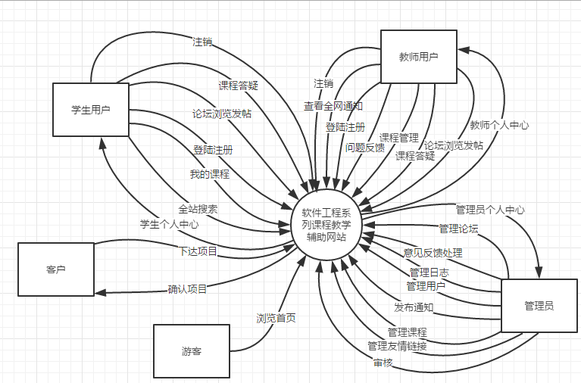

软件工程系列教学辅助网站的主要用户分为教师用户、学生用户、管理员和游客。其中游客只可以浏览网站的首页，想要浏览其他页面及其他操作就需要登陆及注册。教师、学生及管理员为注册用户：教师登陆后通过教师个人中心可以实现课程管理、课程答疑、问题反馈、论坛浏览发帖、查看全网通知、注销等操作；学生登陆后通过学生个人中心可以实现我的课程、课程答疑、全站搜索、论坛浏览发帖、注销等操作；管理员负责管理课程、用户、论坛、日志、友情链接及审核、发布通知和意见反馈处理过程，通过管理员个人中心来实现这些操作。而客户作为项目的下达和验收者，不一定会直接使用该网站。

注： ：干系人 ：关联 线上文字：功能

特征树：

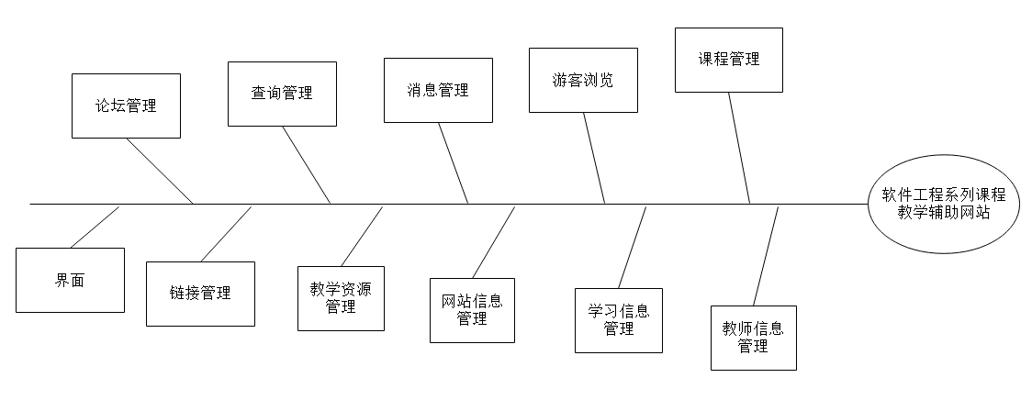

# 范围和限制

这个网站的实现方法将和其他的网站一样，没有特殊的技术。网站的范围是：1.信息发布2.资料下载3.交流互动。不再另外开设可供教师和学生使用的邮箱，如有邮件都将使用个人自己在其他网站上的邮箱。

## 3.1最初版本的范围

用户只能首发版软件应用来进行他们的网站业务，1.0版本并不要求快速、漂亮或易于使用，但必须可靠，团队始终以这一目标为准，首发版本软件完成了最基本的系统目标。而随后的版本包括附加的特性、选项和使用帮助。如果目标是集中开发力量和维持合理的项目进度，就不要企图在1.0版本中包含所有可能的需求。那样会导致项目范围在不知不觉中增大，是进度延误。应该把注意力集中在那些能够在短时间内，以最适宜的成本，为最大多数用户提供最大价值的特性上并且不可以忽略首发版本中的非功能需求，对架构有直接影响的需求从一开始就必须注意。

## 3.2后续版本的范围

如果要采用阶段性的开发方式，需要决定推迟实现哪些特性，并为后续的版本做出时间安排。后续版本能够实现更多的需求和特性，并可完善最初的功能。随着产品的不断成熟，系统的性能、可靠性和其他质量特征也将得到改进。

|  |  |  |  |
| --- | --- | --- | --- |
| 特性 | 发布1 | 发布2 | 发布3 |
| FE-1，身份的确认 | 仅提供管理员，教师，学生的身份区别 | 实现相应身份界面的快速跳转 | 完全实现 |
| FE-2，管理员管理 | 注册人审核和删除、管理网站、数据备份、发布及删除通知、论坛内容的管理 | 完全实现 |  |
| FE-3，老师登录 | 课程增加、删除、修改，发布课程消息和通知，课堂答疑、 | 添加链接 | 完全实现 |
| FE-4，学生登录 | 选课、答疑、论坛发帖、 | 课程的选择退出、论坛的删除与回复 |  |
| FE-5，账号 | 注册、找回密码 | 完全实现 |  |
| FE-6，浏览 | 可以随意浏览 |  |  |
| FE-7，系统访问 | 外部互联网访问 | 运用于IOS及安卓的手机和平板电脑的访问 | 运用于Windows Phone和 Windows 平板电脑的访问 |

## 3.3限制和排除

管理范围蔓延的方法之一是，定义项目包含的需求与不包含的需求之间的界线。此处应列出涉众可能希望得到、但不在产品或其某个特定版本计划之内的功能和特性。

目前无特定的限制。

不可以发布与学习无关的话题。严禁打广告及发布不实消息。

### 3.3.1法律政策方面限制

为了网站的正常运行，请认真看以下有关的法律，保证自己网站正常运行和网站的利益。下面就介绍一下网站建设方面相关的法律法规：   
　　1． 《计算机信息网络国际联网安全保护管理办法》  
　　2． 《中华人民共和国计算机信息网络国际联网管理暂行规定》  
　　3． 《中华人民共和国计算机信息系统安全保护条例》  
　　4． 《中华人民共和国电信条例》  
　　5． 《全国人大常委会关于维护互联网安全的决定》  
　　6． 《互联网信息服务管理办法》  
　　7． 《互联网电子公告服务管理规定》  
　　8． 《互联网站从事登载新闻业务管理暂行规定》  
　　9． 《互联网等信息网络传播视听节目管理办法》  
　 10．《互联网文化管理暂行规定》

### 3.3.2硬件、软件、运行环境和开发环境限制

本网站要求提供对外服务的能力,保证至少300名同学上课辅助服务的要求.包括数据存储能力,网络服务吞吐能力,数据安全特性等.

服务器建议选用Intel CPU,可以选择Windows或者Linux.

开发平台可以选择IIS, .NET或者apache, tomcat/jboss平台

请提供对外服务所要求的相应的安全保障.

# 业务背景

## 4.1干系人简介

干系人是主动参与项目中的人、团体或者组织，会受项目结果的影响或者项目结果。

|  |  |  |  |
| --- | --- | --- | --- |
| **姓名** | **权力/兴趣** | **状态或态度** | **潜在策略** |
| 杨枨 | 高/高 | 领导--强烈支持 | 满足杨枨老师提出的要求，根据其余干系人提出的需求与杨枨老师进行融合，并成功实现杨枨老师提出来的项目 |
| 侯宏仑 | 高/低 | 领导--中性 | 实现侯宏仑老师在项目管理当中给出的建议 |
| 彭慧铭 | 高/高 | 领导--强烈支持 | 尽力配合项目经理的提出来的工作，若有异议的地方需要和项目经理沟通修改 |
| 李逸欢 | 中/高 | 支持 | 和该小组成员达成默契，配合工作 |
| 林鑫 | 中/高 | 支持 | 和该小组成员达成默契，配合工作 |
| 胡锦波 | 中/高 | 支持 | 和该小组成员达成默契，配合工作 |
| 李梦雷 | 中/高 | 支持 | 和该小组成员达成默契，配合工作 |
| 管理员1 | 中/中 | 基本支持 | 尽量满足管理员所提出来的需求 |
| 老师1 | 中/中 | 基本支持 | 尽量满足老师所提出来的需求 |
| 游客1 | 中/中 | 基本支持 | 尽量满足游客所提出来的需求 |
| 学生1 | 中/中 | 基本支持 | 尽量满足学生所提出来的需求 |

## 4.2项目优先级

|  |  |  |  |
| --- | --- | --- | --- |
| **维度** | **约束** | **驱动** | **自由度** |
| 特性 | 所有排入发布1.0的特性都必须完全可操作 |  |  |
| 质量 | 用户验收测试通过率必须超过95%；安全测试必须全部通过 |  |  |
| 排期 |  |  |  |
| 成本 |  |  | 在无赞助方评审的情况下，可以接受不超过15%的预算超支。 |
| 人员 |  | 团队包括一名兼职项目经理，一名兼职业务分析师，两名开发人员和一名测试人员；必要时可额外增加一名开发人员和一名兼职测试人员。 |  |

## 4.3部署的注意事项

|  |  |
| --- | --- |
| **过程域** | **方法与工具** |
| 用于配置管理 | Sourcetree |
| 用于配置管理 | Git |
| 制作文档 | Microsoft office 2016 |
| 用于界面原型开发 | Axure RP 8 |
| 关系型数据库 | Mysql |
| 用于管理数据库 | Mysql workbench |
| 用于搭建服务器 | Ubuntu 16.04 |
| 用于图制作 | Visio2016 |
| 用于app开发 | HBuilder |
| 用于甘特图制作 | Microsoft Project 2016 |